Activité 1 : Être un enfant, c’est avoir une identité
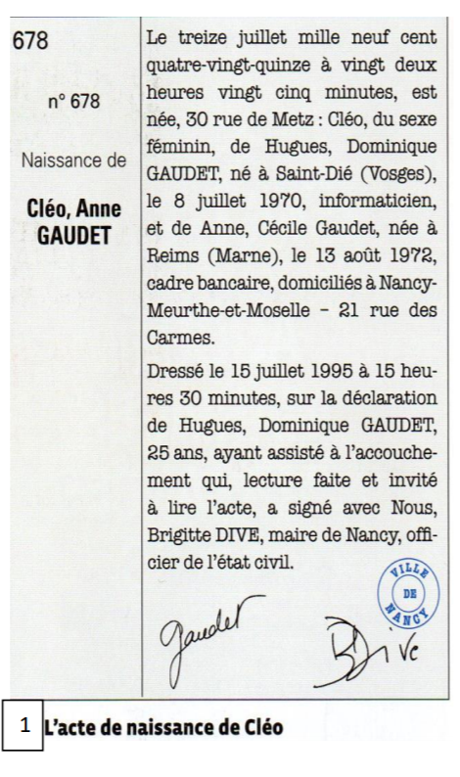
Compléter le tableau en vous aidant des informations présentes dans l’acte de naissance.
INFORMATIONS | ACTE DE NAISSANCE
Jour et heure de naissance de l’enfant
Prénoms et nom de l’enfant
Lieu de naissance de l’enfant
Prénoms et nom du père
Date et lieu de naissance du père
Profession du père
Prénoms et nom de la mère
Date et lieu de naissance de la mère
Profession de la mère
Adresse des parents
Jour et heure de la déclaration
Officier de l’état civil
A quoi sert l’acte de naissance lorsqu’on demande une carte d’identité (doc 2)

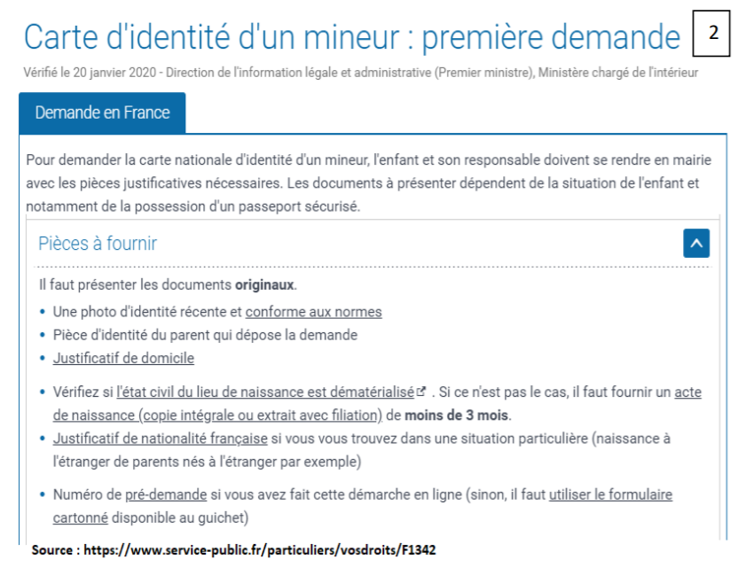

Pour chacun des papiers officiels, indiquez le droit auquel il donne accès.
Documents officiels |  | Droit
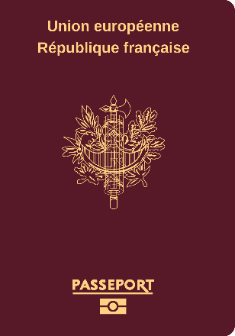 | Passeport
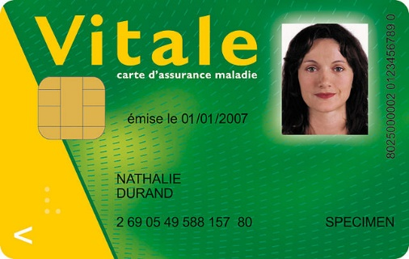 | Carte vitale
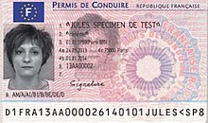 | Permis de conduire

